Районная олимпиада по предмету «музыка».
4класс (2часть)
Задание 1.(3 БАЛЛА) Заполни пустые ячейки таблицы, указывая фамилию композитора, страну проживания или название его произведения.
Композитор | Название музыкального произведения | Государство
Эдвард Григ | "Заход солнца" | ______________
________________ | "Полонез" | Польша
Сергей Васильевич Рахманинов | _____________ | Россия

Задание 2.(4 БАЛЛА) Определи по схеме форму(строение) музыкального произведения и подпиши её название:
1.

________________________
2. А - А₁ - А₂ - А₃ - А₄ - А₅ ...
____________________
3.

________________________
1
1
2
1
3
4.

Задание 3.(10 БАЛЛОВ) Ребус. Прочитай слова по нотам. В последнем такте впиши свое слово.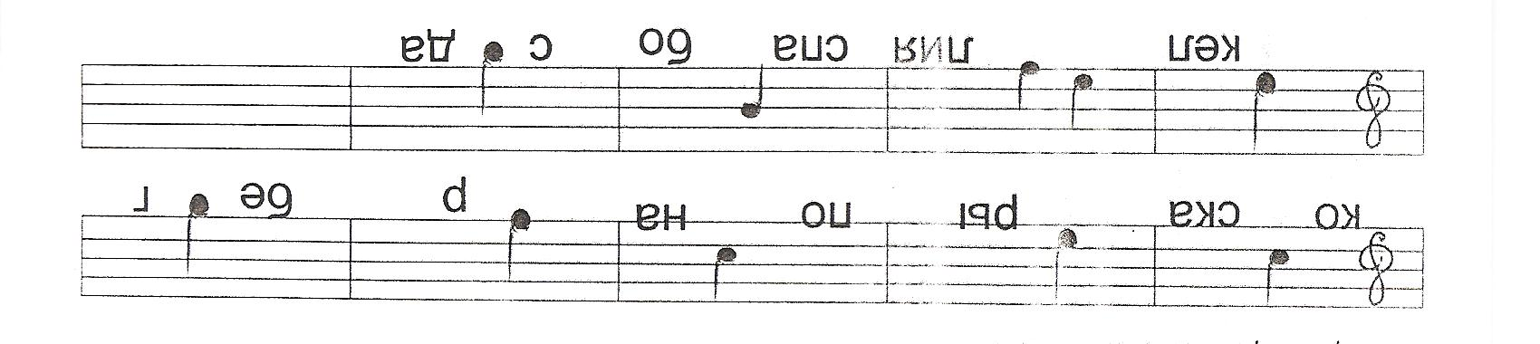

Задание 4. (7 БАЛЛОВ) Найди соответствие и соедини стрелочками
Мелодия
Динамика
Темп
Тембр
Ритм
Лад
Регистр
сила звучания музыки
окраска звука
одноголосная музыкальная мысль
слаженность, согласованность звуков
определённая высота звука
скорость движения музыки
чередование длинных и коротких звуков

Задание 5.(3 БАЛЛА) Зачеркни лишнее, указывая жанр произведения.
Образец правильного ответа:
- " Иван Сусанин " " Сказка о царе Салтане " " Карнавал животных "
опера
сюита
опера

- "Садко" "Руслан и Людмила" "Золушка"

"Александр Невский" "Щелкунчик" фрагм «Вы слышите голос детей", «Доброе утро»

«Конёк Горбунок» "Пер Гюнт" "Карнавал животных "

Задание 6.(1БАЛЛ) Кто из композиторов написал первую русскую национальную оперу?
⬆ М. И. Глинка
⬆ М. П. Мусоргский
⬆ С. В. Рахманинов
Задание 7.(1БАЛЛ) Какой танец раньше было принято танцевать
с кинжалами?
 ⬆ Полонез
⬆ Лезгинку
⬆ Польку
Задание 8.(1БАЛЛ) В каком вокальном произведении мелодия поется без слов?
⬆ Песня «Сурок» Л. В. Бетховена
 ⬆ «Вокализ» С. В. Рахманинова
⬆ Романс «Я помню чудное мгновенье» М. И. Глинки
Задание 9.(10 БАЛЛОВ) Творчество композиторов. Найди правильный вариант. Например: ж - е, и т. д.
------------------------------------------------------------------------------------------------------------------------------------------------------------------------------------------------------------------------------------------------------------------------------------------------------------------------------------------------------------------------------------------------------------------------------------------------

А) Петр Ильич Чайковский. А) Кантата «Александр Невский», балет«Золушка».
Б) Сергей Васильевич Рахманинов. Б) Симфония №3 «Героическая», песня «Сурок».
В) Модест Петрович Мусоргский. В) 3 концерт для фортепиано с оркестром», «Вокализ», романс «Сирень».
Г) Сергей Сергеевич Прокофье Г) Балеты «Спящая красавица», «Щелкунчик»
Д) Михаил Иванович Глинка. Д) «Рассвет на Москве – реке», Опера «Хованщина».
«Картинки с выставки».
Е) Николай Андреевич Римский- Корсаков . Е)Симфония №2 «Богатырская».
Ж) Александр Порфирьевич Бородин. Ж) Симфония № 40, «Турецкий марш»
З) Эдвард Григ З) Оперы «Снегурочка», «Садко».
И) Людвиг Ван Бетховен. И) Опера «Иван Сусанин».
К) Вольфганг Амадей Моцарт. К) Сюита «Пер – Гюнт», романс «Заход солнца»

Задание 10.(1БАЛЛ) Как называется спектакль, в котором герои свои мысли и чувства выражают пением?
1Симфония
2 балет
3Опера

Задание 11.(1БАЛЛ) Как называется знак молчания (остановки) в музыке?
1Реприза
2Пауза
3Нота

Задание 12.(1БАЛЛ) Какую оперу сочинил М.И. Глинка?
1 «Евгений Онегин»
2 «Иван Сусанин»
3 «Сказка о царе Салтане»
Задание 13.(1БАЛЛ) Какой инструмент относится к ударным?
1Фагот
2Литавры
3Виалончель
Задание 14.(1БАЛЛ) В какой стране родились эти композиторы? Соедини стрелочкой.
1П.И.Чайковский Австрия
2Людвиг Ван Бетховен Польша
3Фридерик Шопен Россия
4Вольфганг Амадей Моцарт Германия

Задание 15.(1БАЛЛ) В какой опере есть хор «Славься»
1 «Евгений Онегин» П.И.Чайковского
2 «Иван Сусанин» М.И. Глинки
3 «Сказка о царе Салтане» Н.А. Римского – Корсакова

Задание 16.(10 БАЛЛОВ) Что относится к жанру инструментальной музыки,
а что к вокальной? Вокальный жанр подчеркни.
1.Опера 6.Сюита
2.Балет 7.Романс
3.Симфония 8.Концерт
4.Кантата 9.Соната
5.Оратория 10.Песня

Задание 17.(10БАЛЛОВ) Подпиши названия музыкальных инструментов.

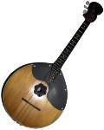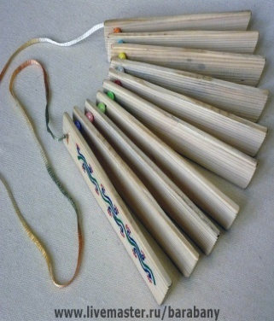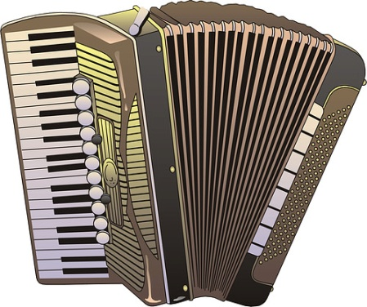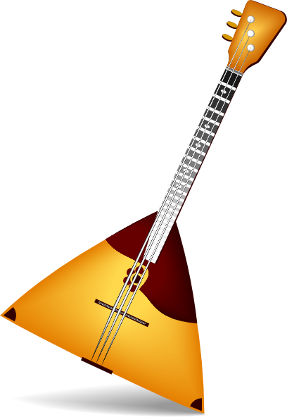
1 2 3 4
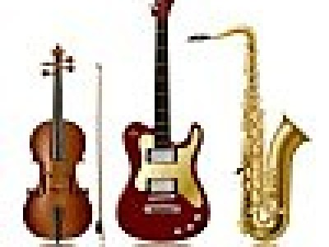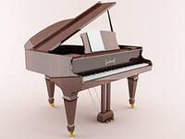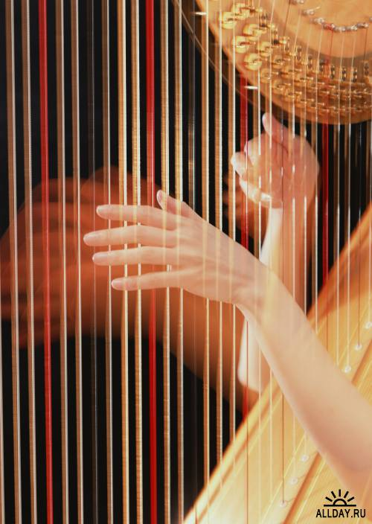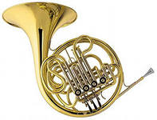
5 6 7 8 9 10

Задание 18.(2БАЛЛА) Укажи инструмент, который не входит в группу
струнно – смычковых инструментов симфонического оркестра.

1. Скрипка
2. Виолончель
3. Гитара
4. Альт
5. Контрабас

Задание 19.(6 БАЛЛОВ) Установите соответствие между портретами композиторов и их фамилиями:
1.М.Глинка 2.С.Рахманинов 3.М.Мусоргский 4. П.Чайковский 5.С.Прокофьев 6.Л Бетховен
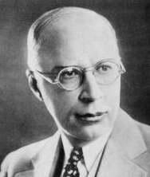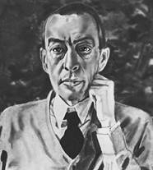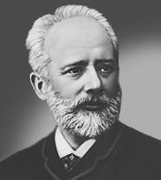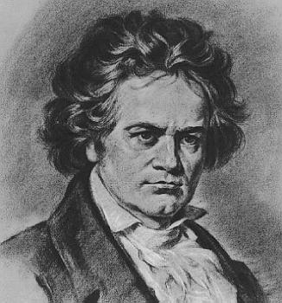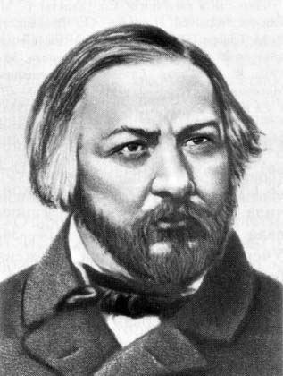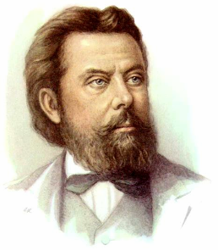
А Б В Г Д Е

Задание 20.(5 БАЛЛОВ) Выбери правильные ответы.
В оркестр русских народных инструментов входят: (подчеркни)

- Скрипка
- Балалайка
- Арфа
- Гобой
- Домра
- Баян
- Виолончель
- Ложки
- Труба
- Гусли
Задание 21.(3 БАЛЛА) Найдите лишнее: (3балла)

Жанры народных песен:
а) Колыбельные
б) Игровые
в) Плясовые
г) Хороводные
д) Спокойные
е) Трудовые
ж) Обрядовые

